Задание I.3.8. Найди тень оленя. Соедини картинки.
Вариант 1.
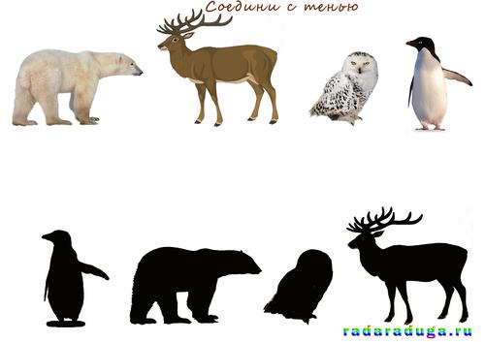

Вариант 2.


Вариант 3.


